OA 11 | - Compara las siguientes fracciones usando > o <. Después, represéntalas.  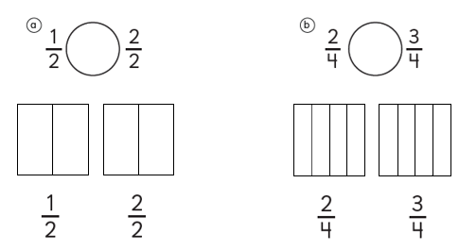 | 3° Básico  Tomo 2  Capítulo 14  Comparación de fracciones

